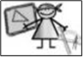
MATEMÀTIQUES GEOMETRIA
Nom: .......................................... Data: .............................

Dels cossos als polígons
- Cares planes dels cossos geomètrics
- Fixa’t que molts objectes tenen forma de cos geomètric:

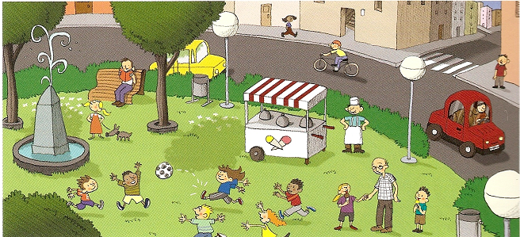
1.- Completa aquesta taula:
Té cares planes?
Les cares planes són triangles?
Les cares planes són polígons de 4 costats?

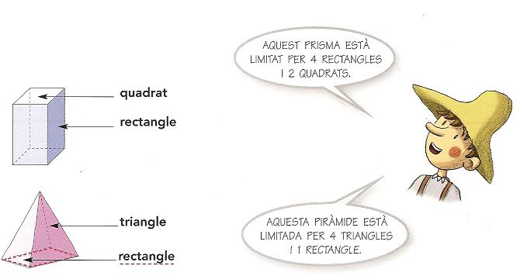
- Fixa’t que molts cossos geomètric estan limitats per cares planes: els polígons.

2.- Quin és el cos geomètric que està limitat només per quadrats? ____________

3.- Quina forma tenen les cares planes d’aquests objectes?
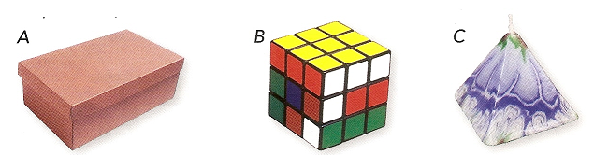

- Línies poligonals i polígons
- Una línia poligonal és un conjunt de segments situats l’un al costat de l’altre. La línia poligonal pot ser oberta o tancada.

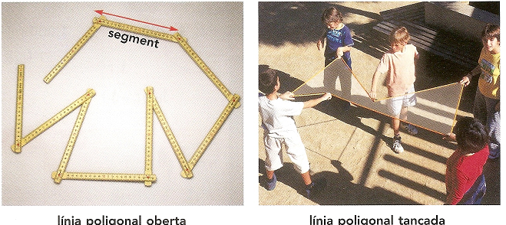

1.- Dibuixa 3 línies poligonals obertes amb color verd i 3 de tancades amb color taronja:

2.- Pinta les figures que són polígons:
